Паспорт дидактического пособия
« Выбираем гардероб для Насти и Вани»
( ростовые куклы)

Автор: Андреева Ирина Фёдоровна – воспитатель МБДОУ № 35
Образовательная область: « Познавательное развитие», « речевое развитие».
Возрастная категория: младший возраст.
Актуальность: Именно в дошкольном возрасте очень важно воспитывать у ребѐнка привычку к чистоте, аккуратности и порядку. У вновь пришедших детей в детский сад часто наблюдается отсутствие элементарных навыков самообслуживания и личной гигиены: дети не умеют самостоятельно умываться, одеваться и раздеваться, пользоваться платком, объективно оценивать особенности своего организма, пользоваться горшком.
Общеизвестно, что здоровье человека закладывается в детстве. Организм ребенка очень пластичен, он гораздо чувствительнее к воздействиям внешней среды, чем организм взрослого; и от того, каковы эти воздействия - благоприятные или нет, зависит, как сложится его здоровье.
Большое значение в охране и укреплении здоровья ребенка принадлежит его гигиеническому обучению и воспитанию. Культурно-гигиенические навыки и привычки, которые необходимы для жизни, труда, сохранения здоровья, нужно вырабатывать с раннего возраста. В эти годы дети могут освоить все основные культурно-гигиенические навыки, научиться понимать их важность, легко, быстро и правильно их выполнять.
В раннем и младшем дошкольном возрасте дети начинают проявлять самостоятельность в самообслуживании. Интерес, внимание ребенка к бытовым действиям, впечатлительность нервной системы дают возможность взрослым быстро научить ребенка определенной последовательности операций, из которых складывается каждое действие, приемам, которые помогают выполнять задание быстро, экономно. Если же это время упустить, неправильные действия автоматизируются, ребенок привыкает к неряшливости, небрежности.
Таким образом, проблема формирования культурно-гигиенических навыков у детей младшего дошкольного возраста является одной из самых актуальных при воспитании детей этого возраста. И насколько она изначально продумана, спланирована и организованна, зависит, будет ли она способствовать укреплению здоровья, физическому и психическому развитию, а также воспитанию культуры поведения.
Цель: Создание условий для формирования культурно – гигиенических навыков у детей младшего дошкольного возраста; знать одежду по сезону.
Задачи:
формирует у детей представление о человеке, частях тела, различие пола человека.
С помощью пособия обобщаются знания детей о сезонных предметах одежды, последовательностью её надевания.
Закрепляет цвета, развивает мелкую моторику. Используя данное пособие, осуществляется воспитание КГН; аккуратность, опрятность,
Пособие предназначено для индивидуальной работы с детьми.
Пособие актуально в обучении детей, как младшего возраста, так и старшего.

Описания и применения пособия:
Дидактическое пособие на липучках « День куклу» - развивающая интерактивная новинка для девочек и мальчиков. В процессе игры ребёнок должен будет найти для каждой одежды своё место и прилепить её на липучку. В соответствии с временем года кукол надо одеть по сезону. Малыши могут, экспериментировать и одевать кукол сколько угодно раз – липучки очень качественные. Играя, ребёнок развивает мелкую моторику раз, ассоциативное мышление, логику и кругозор. Дидактическая игра отвечает требованиям динамичности и мобильности. Дидактическая игра используется в различных видах деятельности при проведении игр и НОД, а так е в свободной деятельности.

В набор входят красочные разноцветные игровые элементы.
Материал – напечатан на банере и наклеен на ткань капровилюр.
Две ростовые куклы: мальчик Ваня и девочка Настя.
- Набор предметов одежды для мальчика - курточка зимняя, демисезонная, свитер, футболка, рубашка, колготки, брюки, комбинезон, бриджи, шорты. Шапка зимняя, демисезонная, кепка летняя, варежки, шарф. Обувь – сапоги, ботинки, кроссовки.
- Набор предметов одежды для девочки - пальто зимнее, курточка демисезонная, свитер, платье, маечка, туника, юбка, шорты, колготки, брюки, комбинезон, шапка зимняя, демисезонная, панамка, варежки, перчатки. Обувь – туфли сапожки.
- Элементы игры крепятся с помощью липучек.
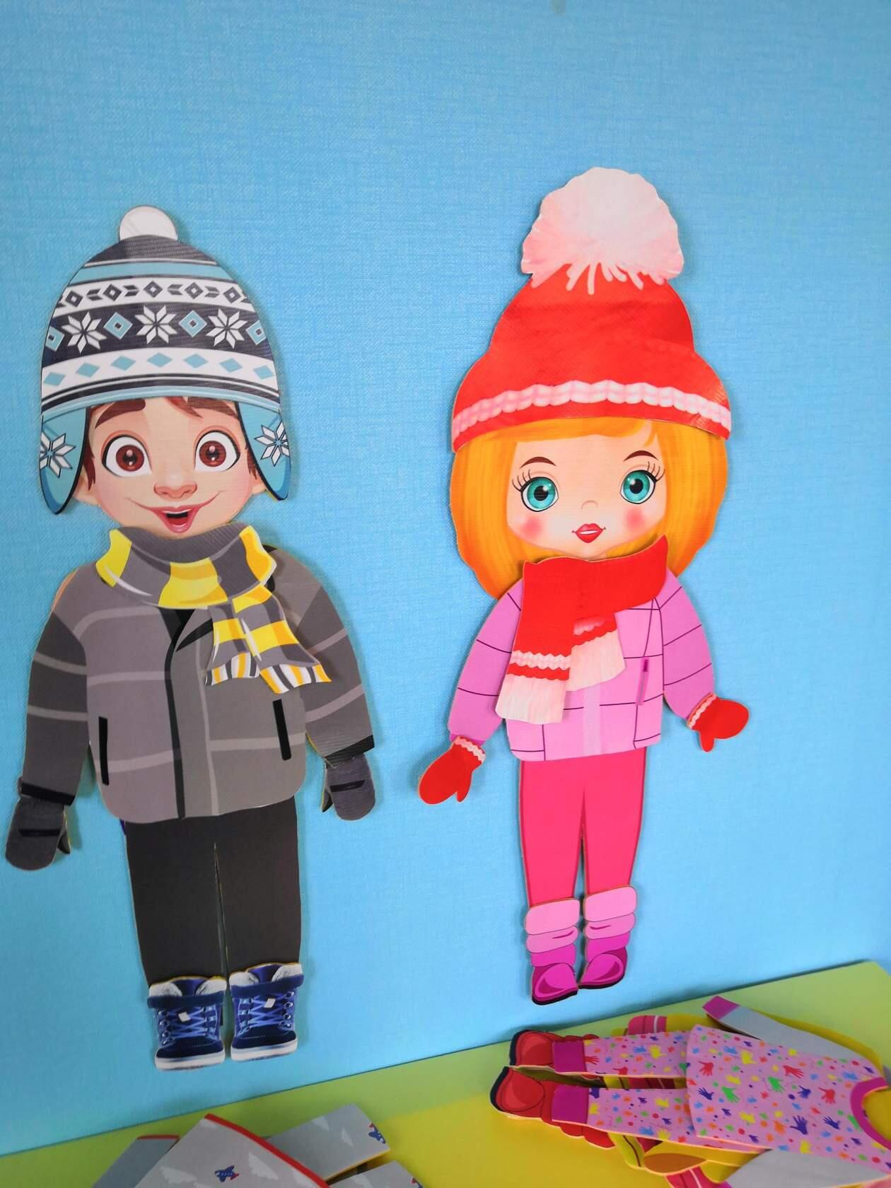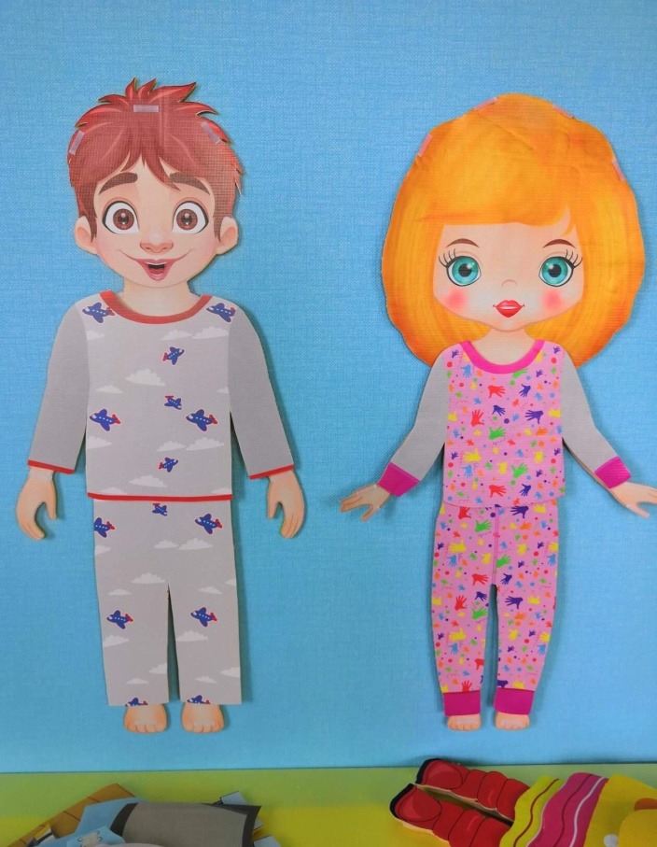

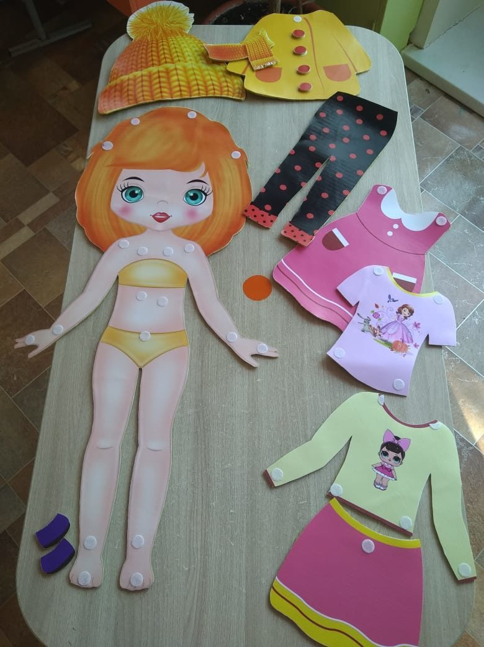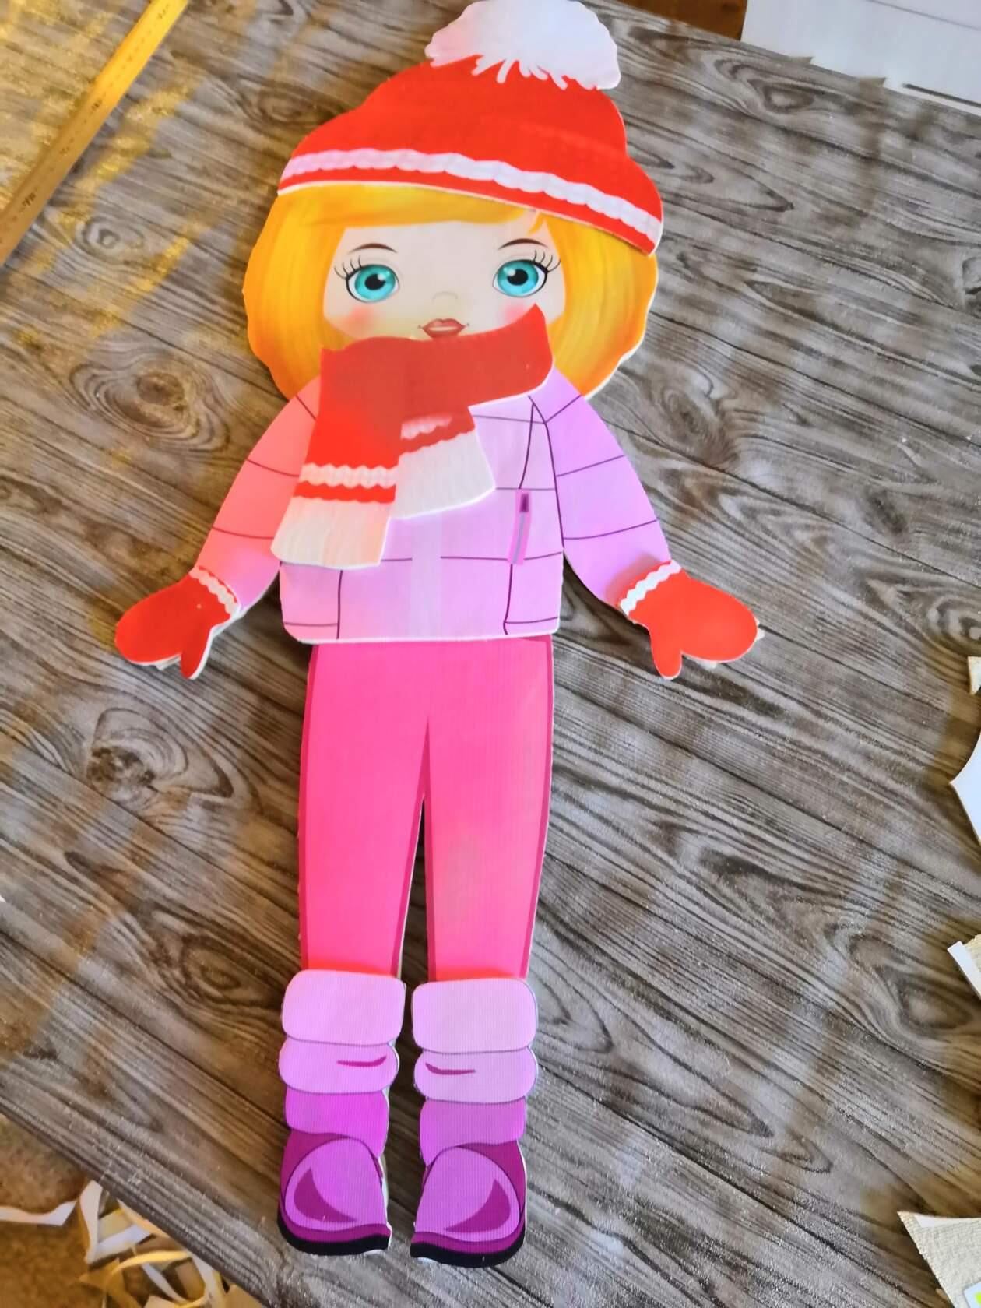

Данное пособие можно использовать в разных вариантах игр, например:
1 вариант. Игра «Подберем кукле одежду».
Цель: Учить называть предметы одежды, последовательно одевать куклу.
2 вариант. Игра «Оденем куклу на прогулку».
Цель: Формировать навык последовательных действий одевания на прогулку.
Продолжать учить детей запоминать и называть предметы сезонной одежды, знать ее назначение.
Воспитывать аккуратность, бережное отношение к одежде; желание заботиться о кукле.
3 вариант. Игра «Модное шоу».
Игра направлена на развитие чувство вкуса с детских лет, воспитание уверенности в себе. Ребенок по своему желанию и умению одевает куклу, подбирая подходящие к костюму головной убор, обувь и т.д. и рассказывает о ней. Поощряется умелый подбор одежды и аксессуаров к ней.

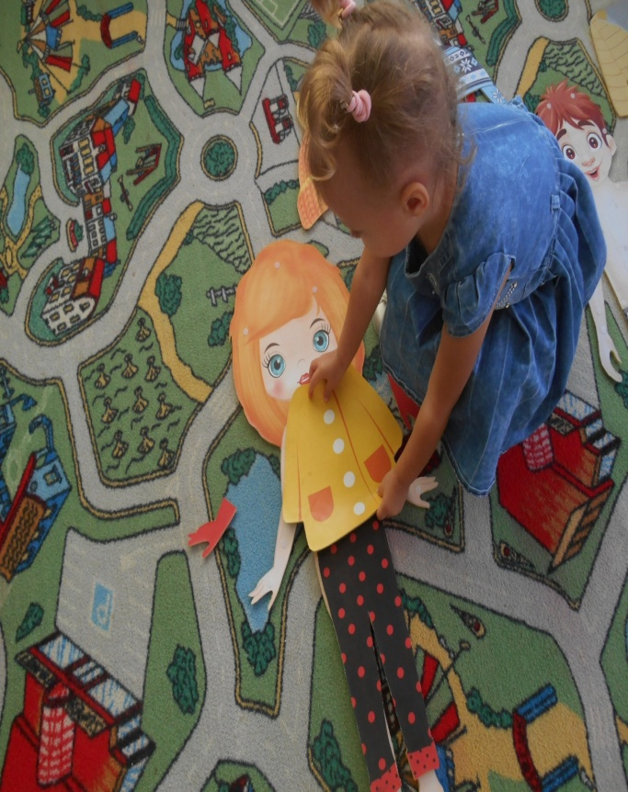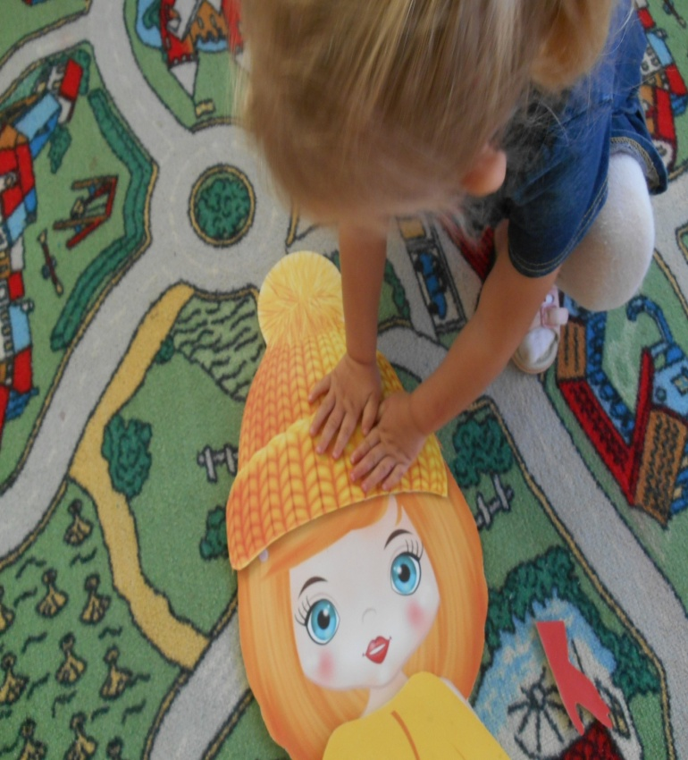

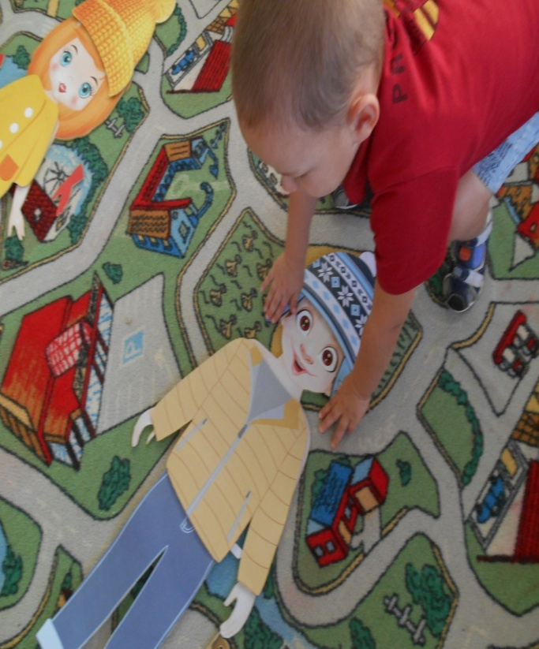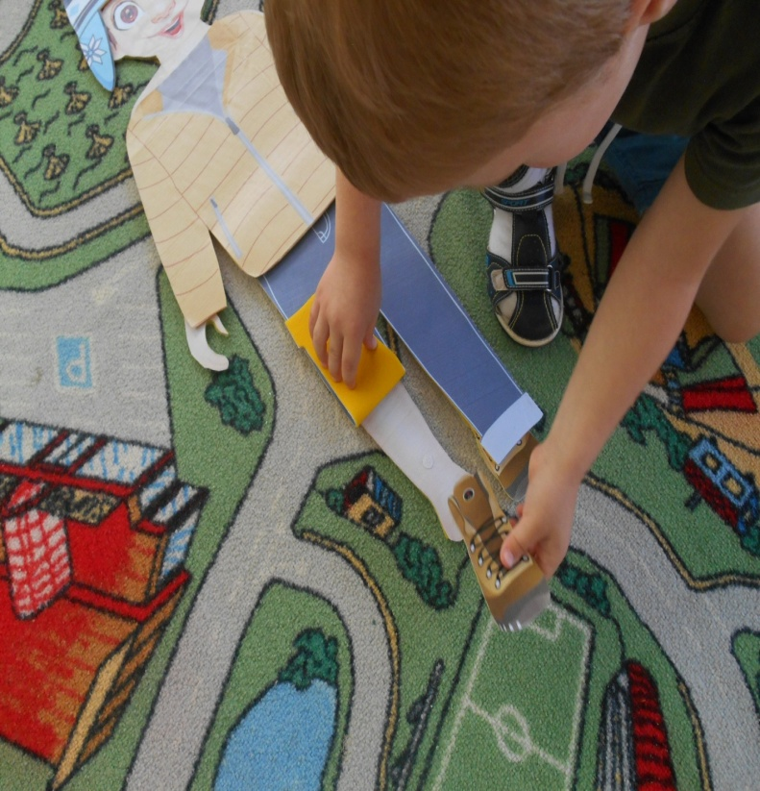

Паспорт дидактического пособия.
« Одежда для ростовых кукол Насти и Вани»

Автор: Андреева Ирина Фёдоровна – воспитатель МБДОУ № 35
Образовательная область: « Познавательное развитие», « речевое развитие».
Возрастная категория: младший возраст.
Актуальность: Именно в дошкольном возрасте очень важно воспитывать у ребѐнка привычку к чистоте, аккуратности и порядку. У вновь пришедших детей в детский сад часто наблюдается отсутствие элементарных навыков самообслуживания и личной гигиены: дети не умеют самостоятельно умываться, одеваться и раздеваться, пользоваться платком, объективно оценивать особенности своего организма, пользоваться горшком.
Общеизвестно, что здоровье человека закладывается в детстве. Организм ребенка очень пластичен, он гораздо чувствительнее к воздействиям внешней среды, чем организм взрослого; и от того, каковы эти воздействия - благоприятные или нет, зависит, как сложится его здоровье.
Большое значение в охране и укреплении здоровья ребенка принадлежит его гигиеническому обучению и воспитанию. Культурно-гигиенические навыки и привычки, которые необходимы для жизни, труда, сохранения здоровья, нужно вырабатывать с раннего возраста. В эти годы дети могут освоить все основные культурно-гигиенические навыки, научиться понимать их важность, легко, быстро и правильно их выполнять.
В раннем и младшем дошкольном возрасте дети начинают проявлять самостоятельность в самообслуживании. Интерес, внимание ребенка к бытовым действиям, впечатлительность нервной системы дают возможность взрослым быстро научить ребенка определенной последовательности операций, из которых складывается каждое действие, приемам, которые помогают выполнять задание быстро, экономно. Если же это время упустить, неправильные действия автоматизируются, ребенок привыкает к неряшливости, небрежности.
Таким образом, проблема формирования культурно-гигиенических навыков у детей младшего дошкольного возраста является одной из самых актуальных при воспитании детей этого возраста. И насколько она изначально продумана, спланирована и организованна, зависит, будет ли она способствовать укреплению здоровья, физическому и психическому развитию, а также воспитанию культуры поведения.
Цель: Создание условий для формирования культурно – гигиенических навыков у детей младшего дошкольного возраста; знать одежду по сезону.
Задачи:
формирует у детей представление о человеке, частях тела, различие пола человека.
С помощью пособия обобщаются знания детей о сезонных предметах одежды, последовательностью её надевания.
Закрепляет цвета, развивает мелкую моторику. Используя данное пособие, осуществляется воспитание КГН; аккуратность, опрятность,
Пособие предназначено для индивидуальной работы с детьми.
Пособие актуально в обучении детей, как младшего возраста, так и старшего.

Описания и применения пособия:
Дидактическое пособие на липучках « День куклу» - развивающая интерактивная новинка для девочек и мальчиков. В процессе игры ребёнок должен будет найти для каждой одежды своё место и прилепить её на липучку. В соответствии с временем года кукол надо одеть по сезону. Малыши могут, экспериментировать и одевать кукол сколько угодно раз – липучки очень качественные. Играя, ребёнок развивает мелкую моторику раз, ассоциативное мышление, логику и кругозор. Дидактическая игра отвечает требованиям динамичности и мобильности. Дидактическая игра используется в различных видах деятельности при проведении игр и НОД, а так е в свободной деятельности.

В набор входят красочные разноцветные игровые элементы.
Материал – напечатан на банере и наклеен на ткань капвилюр.
Две ростовые куклы: мальчик Ваня и девочка Настя.
- Набор предметов одежды для мальчика - курточка зимняя, демисезонная, свитер, футболка, рубашка, колготки, брюки, комбинезон, бриджи, шорты. Шапка зимняя, демисезонная, кепка летняя, варежки, шарф. Обувь – сапоги, ботинки, кроссовки.
- Набор предметов одежды для девочки - пальто зимнее, курточка демисезонная, свитер, платье, маечка, туника, юбка, шорты, колготки, брюки, комбинезон, шапка зимняя, демисезонная, панамка, варежки, перчатки. Обувь – туфли сапожки.
- Элементы игры крепятся с помощью липучек.
Данное пособие можно использовать в разных вариантах игр, например:
1 вариант. Игра «Подберем кукле одежду».
Цель: Учить называть предметы одежды, последовательно одевать куклу.
2 вариант. Игра «Оденем куклу на прогулку».
Цель: Формировать навык последовательных действий одевания на прогулку.
Продолжать учить детей запоминать и называть предметы сезонной одежды, знать ее назначение.
Воспитывать аккуратность, бережное отношение к одежде; желание заботиться о кукле.
3 вариант. Игра «Модное шоу».
Игра направлена на развитие чувство вкуса с детских лет, воспитание уверенности в себе. Ребенок по своему желанию и умению одевает куклу, подбирая подходящие к костюму головной убор, обувь и т.д. и рассказывает о ней. Поощряется умелый подбор одежды и аксессуаров к ней.

